Муниципальное бюджетное дошкольное образовательное учреждение детский сад №1 «Светлячок»

**Исследовательско - творческий проект**

**в средней группе**

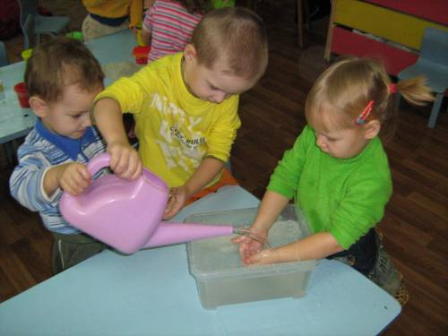

Подготовила: Котюсова Светлана Николаевна воспитатель 1кв. категории

с. Дивеево 2015г.

**Паспорт проекта**

1. **Вид проекта**: исследовательско – творческий.
2. **Продолжительность**: март – апрель, 2014-2015 учебный год
3. **Автор проекта**: воспитатель Котюсова С.Н.
4. **Участники проекта**: воспитанники средней группы
5. **Актуальность темы**: Гуляя на улице с детьми, дети стали рассматривать лужи и их заинтересовал вопрос, какая бывает вода. Что с ней происходит в природе. Мы решили путем экспериментирования разобраться в свойствах воды. Какими свойствами обладает волшебница – вода?
6. **Цель проекта**: Обобщить и расширить знания и представления детей о неживой природе – о воде.
7. **Задачи проекта**:

- создавать условия для формирования у детей познавательного интереса.

- познакомить детей со свойствами воды (вкус, цвет, запах, текучесть);

-дать расширенные представления о свойствах льда, как об одном из свойств воды.

- уточнить значение воды для всего живого.

**7.** **Предполагаемый результат**

- расширить и углубить знания и представления ребенка об окружающем мире, в том числе о воде.

- развить познавательные умения через экспериментальную деятельность.

- накопить опыт гуманного отношения к растениям и живым существам.

- воспитать бережное отношение к воде.

**8. Выход.**

Создание альбома по экологии.

***План реализации проекта***

***в средней группе ДОУ***

***«Что за чудесница, водица-волшебница»***

**Подготовительный этап проекта:**

1. Создание экспериментальной лаборатории в группе;
2. Рассматривание плакатов, связанных с объектом неживой природы – водой.
3. Подбор подвижных и речевых игр.
4. Составление конспектов тематических занятий по разным разделам программы.
5. Составление и создание опытов, экспериментов с водой.

**Практический этап проекта**

Тематическое планирование занятий и опытов к проекту.

|  |  |  |
| --- | --- | --- |
| **Раздел** | **Название** | **Программные задачи** |
| Ознакомление с окружающим миром | «Что мы знаем о воде?» | Познакомить детей со свойствами воды (вкус, цвет, запах, текучесть). Уточнить значение её для всего живого.  Развивать любознательность, мышление и речь детей; ввести в активный словарь детей слова: жидкость, бесцветная, безвкусная, прозрачная.  Воспитывать бережное отношение к воде. |
| Ознакомление с окружающим миром | «Освобождение бусинок из ледяного плена» | Создавать условия для расширения представлений детей о свойствах льда – тает в тепле, развивать образное мышление при выборе способа действия, стимулировать самостоятельное формулирование выводов детьми. |
| Художественная литература | Чтение рассказа «Как люди речку обидели» | Учить детей внимательно слушать литературное произведение. |
| Комплексное занятие по развитию речи, экспериментированию и аппликации | «Что за чудесница – водица-волшебница» | Уточнить признаки зимы, формировать эстетическое отношение к зимним явлениям; показать детям, в каком виде существует вода - эксперименты с водой, паром, льдом; упражнять в образовании однокоренных слов; развивать творческое воображение и закрепить навыки работы с бросовым материалом. воспитывать чувство сопереживания, отзывчивость и умение работать в коллективе. |
| Изобразительная деятельность | Аппликация с элементами рисования «Сосульки на крыше» | Вызывать интерес к изображению сосулек разными аппликативными техниками, показать способ вырезывания сосулек из бумаги, сложенной гармошкой. |
| Изобразительная деятельность | Аппликация «Тучи по небу бежали» | Познакомить с техникой аппликативной мозаики. Учить передавать свойства воды – в разных природных явлениях. |
| Беседа | “Чистота та же красота”. | Прививать детям правила личной гигиены |

**Игры к проекту**

|  |  |  |
| --- | --- | --- |
| **Виды игр** | **Название** | **Программные задачи** |
| Речевая | "Подскажи словечко". | Развивать речь детей, моторику речевого аппарата. |
| Игра малой подвижности | «Ручеек» |  |
| Подвижная игра | «На болоте» | Учить детей копировать движения живущих на болоте обитателей. |
| Подвижная игра | «Караси и щука» | Учить выполнять правила в подвижных играх, развивать активность детей в процессе двигательной деятельности. |
| Подвижная игра | “Море волнуется” | Развивать речь детей, моторику речевого аппарата |
| Подвижная игра | “Мы – капельки”. | Развивать воображение детей, активность в игре. |

**Опыты к проекту**

1. **«Вода не имеет формы»**

Предложить детям рассмотреть кусочек льда. Какой формы этот кусочек? (квадратной) Давайте опустим его в стакан, в маску, положим на стол. Что произошло со льдом.

Вывод: Лед не изменил формы, пока не растаял.

Предложить детям налить воду в кувшин, тарелку, стакан. Что мы видим? (Вода принимает форму того предмета, в котором находится.)

Вывод: Лед – это твердая вода и имеет форму, а жидкая вода формы не имеет.

1. **«Лед легче воды»**

Предложить детям опустить лед в стакан, до краев наполненный водой. Лед растает, но вода не прольется.

Вывод: Вода, в которую превратился лед, занимает меньше места, чем лед, т.е. она тяжелее.

1. **«Превращение в воду»**

Принести с улицы ведро со снегом. Вспомнить с детьми как снег меняется в тепле и на холоде. На улице мороз, в комнате тепло. Снег тает – его становится меньше, а воды больше. Вода вначале холодная, а через некоторое время теплеет. Вывод: Снег, лед, сосульки тают от тепла и превращаются в воду. 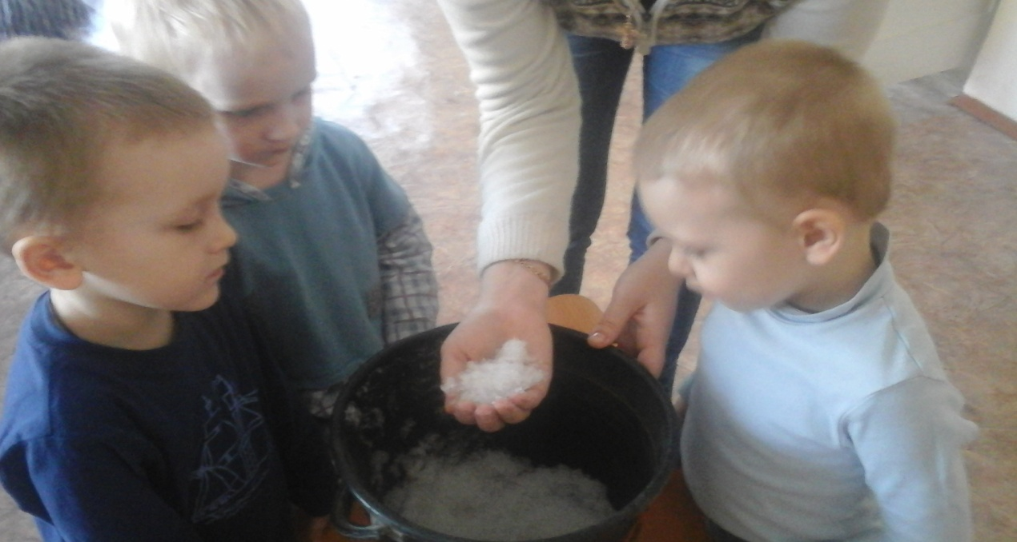

1. **«Вода нужна всем»**

Предложить ребенку две горошины. Одну завернуть в намоченную ватку, положить на блюдце и всегда поддерживать во влажном состоянии. Вторую горошину завернуть в сухую ватку и положить на другое блюдце. Блюдца должны стоять в равных условиях – на подоконнике. Что произошло? (из влажной ватки появился росток, а из сухой – нет).

Вывод: Вода необходима растению для роста, без воды оно не растет.

1. **«Растения пьют воду»**

Поставить с детьми цветок хризантемы в подкрашенную воду. Через некоторое время цветки растения окрасятся в цвет, который мы добавили в воду.

Вывод: Растения пьют воду. 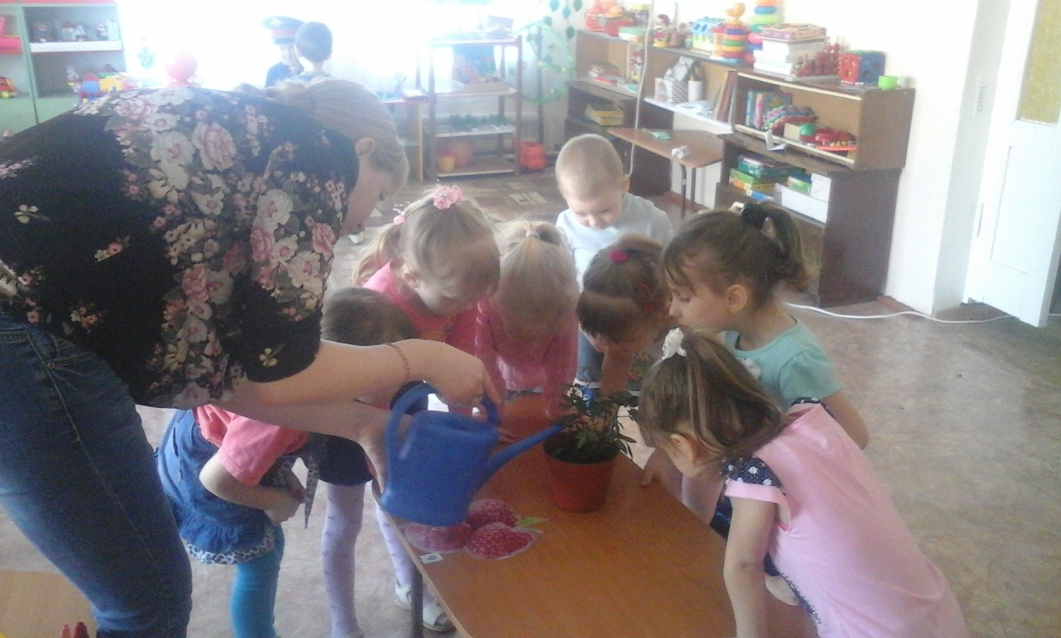

1. **«Животворное свойство воды»**

Срезать на прогулке веточки быстро распускающих деревьев (сирень, береза, тополь). Внимательно рассмотрим их с детьми. Взять сосуд, наклеить на него этикетку «Живая вода» и поставить веточки в эту воду. Через некоторое время веточки оживут и на них появятся листочки.

Вывод: Вода дает жизнь всему живому.

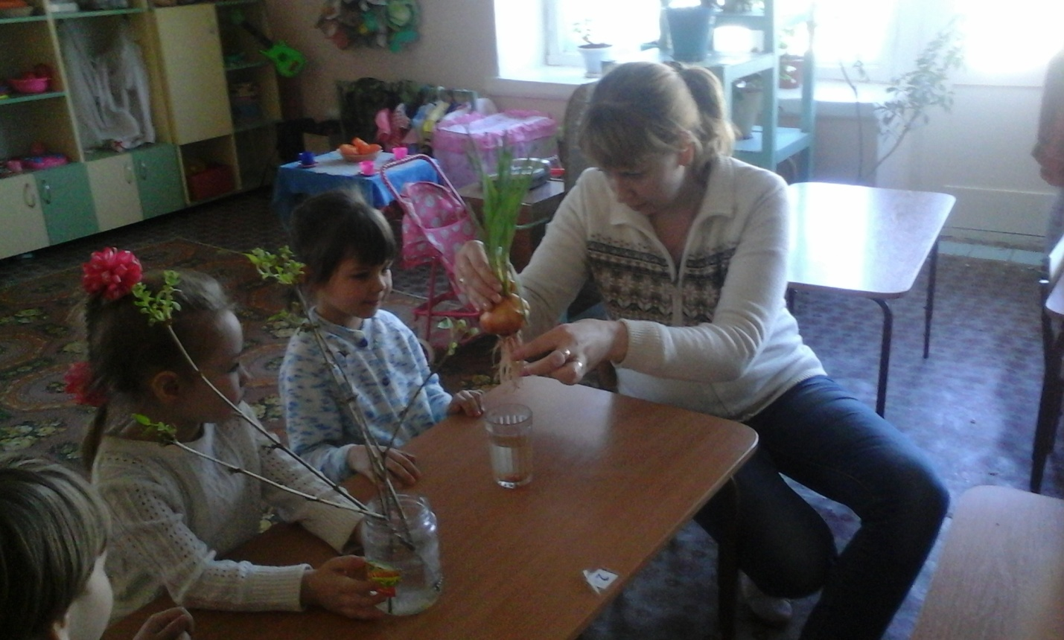

**Заключительный этап проекта**

1. Итоговое занятие «Что за чудесница – водица – волшебница»

**Список используемой литературы:**

1. Николаева С.Н. Юный эколог: Программа воспитания экологической культуры детей. – М.: Новая школа, 1999г.
2. Масленникова О.М., Филиппенко А.А. [Экологические проекты в детском саду](http://my-shop.ru/shop/books/901691.html).- М. 2011 г.- Волгоград, Учитель, 2010 г.
3. Бондаренко Т. М. Экологические занятия с детьми 4-5 лет.–Волгоград, Учитель, 2006 г.
4. Лыкова И.А. Изобразительная деятельность: планирование, конспекты занятий, методические рекомендации. Средняя группа– М.: Карапуз-Дидактика, 2006.– М.:  Владос, 2001г.
5. Глазырина Л.Д. Физическая культура в старшей  группе детского сада. – М.: Владос, 2005.
6. <http://nsportal.ru/sites/default/files/2012/10/12/issledovatelsko-tvorcheskiy_proekt_po_ekologii_v_sredney_gruppe._chto_za_chudesnica_vodica-volshebnica.docx>

**Приложение к проекту.**

Игры к проекту

Игра «Подскажи словечко»

Тихо, тихо, как во сне

Падает на землю : (снег)

С неба все скользят пушинки

Серебристые:(снежинки)

На полянку, на лужок

Все снижается :(снежок)

Вот веселье для ребят-

Все сильнее:(снегопад)

Все бегут вперегонки.

Все хотят играть в:(снежки)

Словно в белый пуховик

Нарядился :(снеговик)

Рядом снежная фигурка,

Это девочка:(снегурка)

На снегу-то, посмотри

С красной грудкой:(снегири)

Словно в сказке, как во сне,

Землю всю украсил:(снег)

Воспитатель читает двустишие, а дети договаривают недостающее слово.

**Игра малой подвижности “Ручеек”**

Дети встают парами друг за другом, берутся за руки и поднимают их, образуя воротца. Один ребенок – ведущий проходит в воротца и выбирает любого играющего из пары, ведет его за собой до конца коридорчика. Ребенок оставшийся без пары становится ведущим.

**Подвижная игра “Караси и щука”**

Один ребенок выбирается щукой, остальные делятся на “камешки” и “карасей”, которые плавают внутри круга. По сигналу “щука” - она вбегает в круг, стараясь поймать карасей. А “караси” спешат спрятаться за “камешки”. Пойманные “щукой” “караси” уходят за круг. Игра повторяется с другой “щукой”.

**Подвижная игра “На болоте”**

Дети, по объяснению педагога, имитируют повадки животных, обитающих на болоте, через выразительность и пластичность движений.

**Игра «Капельки»**

(под легкую музыку, напоминающую звуки дождя дети прыгают, бегают, Мама-Тучка подсказывает, что им делать)

Полетели капельки на землю. Попрыгали, поиграли. Скучно им стало поодиночке прыгать. Собрались они вместе и потекли маленькими веселыми ручейками (*капельки составляют ручейки, взявшись за руки*). Встретились ручейки и стали большой речкой(*капельки соединяются в одну цепочку*). Плывут капельки в большой реке, путешествуют. Текла – текла речка и попала в большой пребольшой океан(*дети перестраиваются в хоровод и двигаются по кругу*). Плавали, плавали капельки в океане, а потом вспомнили, что мама Тучка наказывала домой вернуться. А тут как раз и Солнышко пригрело(*дети танцуют*). Стали капельки легкими, потянулись вверх(*присевшие капельки подымаются, затем вытягивают руки вверх*). Испарились они под лучами Солнца, вернулись к маме Тучке.

Конспект занятия

по экологии для детей средней группы

**Тема: «Что мы знаем о воде?»**

**Программные задачи:**

1.Познакомить детей со свойствами воды (вкус, цвет, запах, текучесть). Уточнить значение её для всего живого.

2.Развивать любознательность, мышление и речь детей; ввести в активный словарь детей слова: жидкость, бесцветная, безвкусная, прозрачная.

3.Воспитывать бережное отношение к воде.

**Методы и приёмы:** Игровой (внесение игрового персонажа, сюрпризные моменты); наглядный ( схемы, символы); практический (опыты); словесный (беседы, рассказ воспитателя, вопросы поискового характера).

**Предварительная работа:**

Чтение рассказов, сказок познавательного характера.

Опыты (превращение снега в воду, воды в лёд).

Беседы на тему: «Где можно встретить воду», «Кто живёт в воде».

**Материалы и оборудование:** Плакат «Кому нужна вода»; инвентарь для опытов: стаканы с водой (по количеству детей), пустые стаканы, соль, сахар, гуашь (красная, синяя), ложечки; символы, обозначающие свойства воды ; эмблемы «Помыл руки – не забудь плотно закрыть кран».

**Ход занятия**

Дети входят в группу, рассаживаются на стульчики.

В-ль: Вы слыхали о воде?

Говорят она везде!

В луже, в море, в океане,

И в водопроводном кране.

Как сосулька замерзает,

В лес туманом заползает,

На плите у вас кипит,

Паром чайника шипит,

Без нее вам не умыться,

Не наесться, не напиться,

Смею вам я доложить:

Без воды нам не прожить!

В-ль: Ребята, а я сегодня шла в детский сад и встретила Незнайку. Он сидел такой грустный. Я спросила его, что случилось, и он мне сказал, что оказывается, ничего не знает о воде. Я его, ребята успокоила и сказала, что мы ему сможем помочь.

В-ль: Поможем? (Ответы детей). Незнайка, присаживайся на стул. Наши ребята ещё немного знают о воде, но вместе, я уверена, мы всё выясним.

В.: Ребята, так что же такое вода? (Ответы детей).Вода – это жидкость. Она течёт. Её можно налить во что-нибудь: в стакан, в ведро, в вазу. Её можно вылить, перелить из одного сосуды в другой. Хотите, ребята, попробовать перелить воду из одного стакана в другой. (Ответы детей). Проходите к столам, удобно пристраивайтесь.

Опыт № 1 «Вода – это жидкость».Вывод: вода – это жидкость, её можно наливать, переливать. А чтобы вам. Ребята, и тебе, Незнайка, лучше это запомнить, я приготовила вот такой символ (вывешивается на доске).

В-ль.: Ребята, а как вы считаете, какого цвета вода? (бесцветная)

В-ль: Сейчас мы это проверим.

Опыт № 2 «Вода бесцветная».На столе у воспитателя белый лист бумаги, стакан с молоком, стакан с водой.

В-ль.: Какого цвета молоко? (белого).

В-ль: А можно сказать про воду, что она белого цвета? (нет)

Вывод: вода не имеет цвета, она бесцветная (перед детьми вывешивается символ этого свойства)

В-ль.: Ребята, а я знаю, что вода может изменять свой цвет. Хотите убедиться в этом? А ты, Незнайка, хочешь?

На столе у воспитателя 2 стакана с водой, гуашь – красная, синяя.

В.: Я сейчас в воду добавлю гуашь и мы посмотрим, что произойдёт с водой. Изменила вода свой цвет?

Вывод: вода может менять цвет в зависимости от того, что в неё добавили.

В.: Как вы думаете, изменит вода свой цвет, если в неё добавить варенье. Попробуйте это сделать дома.

В-ль: А теперь, я предлагаю вам, ребята, попробовать воду на вкус. (Детям предлагается кипячёная вода).

В-ль: Какая она? Сладкая? Солёная? Горькая?

Вывод: вода не имеет вкуса, она безвкусная. А чтобы вы, ребята, не забыли это и ты, Незнайка, чтобы не забыл, я приготовила вам символ этого свойства воды.

Опыт № 3. (Детям раздаются мерные стаканчики с солью или сахаром, ложечки).

В-ль.: Давайте проведём с вами небольшой опыт. Положите в стаканчик с водой вещество, которое находится у вас на столе (воспитатель демонстрирует). Размешайте, а теперь попробуйте воду. Какая она стала на вкус? (Ответы детей). Как вы думаете, что вы добавили в воду? (Ответы детей)

Вывод: оказывается, вода может принимать вкус того вещества, которое в неё добавили.

Опыт № 4 «Вода не имеет запаха».

В.: А теперь, я предлагаю вам, ребята, понюхать воду. Пахнет ли вода чем- нибудь? (нет)

Вывод: вода ни чем не пахнет, у неё нет запаха. Вывешивается символ этого свойства воды.

В-ль.: Мы с вами узнали, дети, что вода может изменить цвет, вкус. А может ли она изменить свой запах? Как вы думаете? (Ответы). Попробуйте дома проделать такой опыт, и что произойдёт, вы расскажите всем детям.

В-ль.: А сейчас я предлагаю вам, ребята пройти на стульчики. Садись и ты, Незнайка. Мы сегодня, ребята, много говорим о воде, много о ней узнали. Но давайте Незнайке расскажем, для чего нужна вода и кому?

(Работа с плакатом «Кому нужна вода»).

В-ль.: Молодцы, ребята! Ну что, Незнайка, узнал что-нибудь нового о воде?

Незнайка: Да! Только это так трудно запомнить.

В-ль.: А ребята тебе, Незнайка, ещё раз напомнят. Слушай и запоминай: (с опорой на символы):

Вода – это жидкость, её можно налить, перелить, вылить

Вода – бесцветная

Вода – безвкусная

Вода не имеет запаха.

В-ль: Где и какую, дети, воду вы сегодня видели? (в помещении, на улице)

В-ль: Для чего нужна вода, как мы ее используем? (Пьем, моем руки, купаемся, стираем, поливаем цветы)

Незнайка: Ну. Спасибо, Незнайка, теперь я всё знаю о воде.

В.: А ты знаешь, Незнайка, что воду нужно беречь, и когда моешь руки, нужно сразу закрыть кран?

Незнайка: А зачем её беречь. Вон сколько воды!

В.: Воды много, но для умывания, приготовления пищи необходима только очищенная вода. А чтобы получить чистую воду, люди затрачивают много сил. Вот поэтому воду нужно беречь, плотно закрывать кран . А чтобы ты, Незнайка, не забыл про это, вот тебе памятка - напоминание «Помыл руки плотно закрой кран».

ПЕРЕД ЕДОЙ МОЙ РУКИ С МЫЛОМ.

Мышка плохо лапки мыла:

Лишь водичкою смочила,

Мылом мылить не старалась -

И на лапках грязь осталась.

Полотенце - в черных пятнах!

Как же это неприятно!

Попадут микробы в рот -

Может заболеть живот.

Так что, дети, постарайтесь,

Чаще с мылом умывайтесь!

Надо теплою водой

Незнайка: Спасибо, ребята, теперь я ни за что не забуду, что кран нужно всегда плотно закрывать.

В.: Ребята, давайте, и мы у себя в умывальной комнате повесим такие же памятки. Согласны? (Ответы).

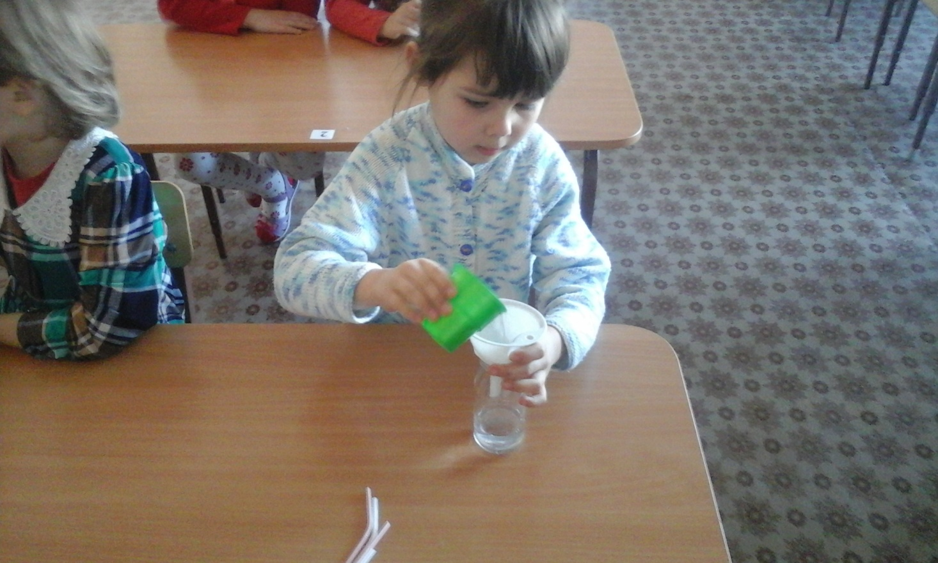

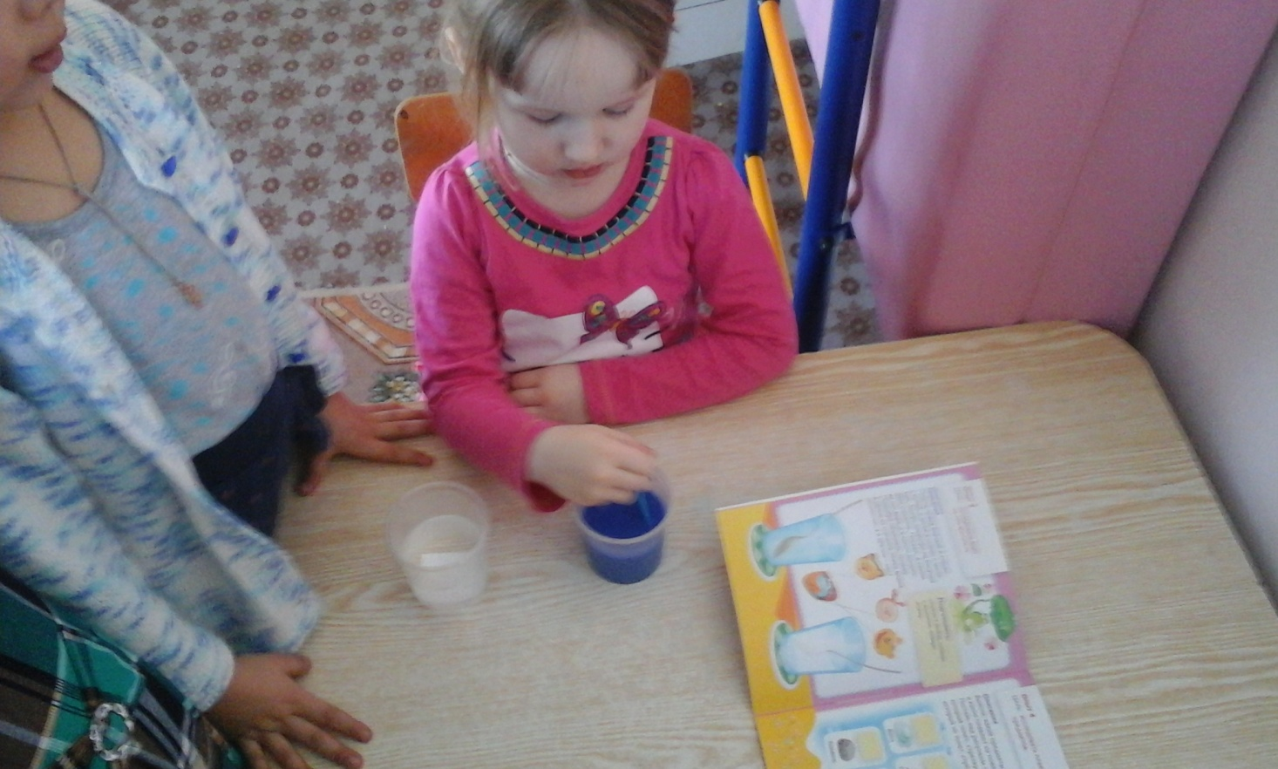

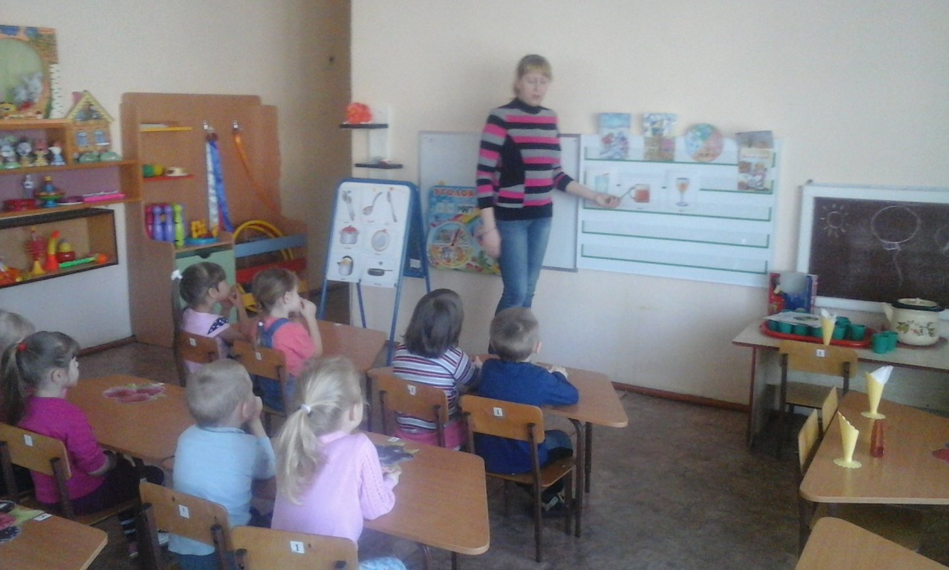

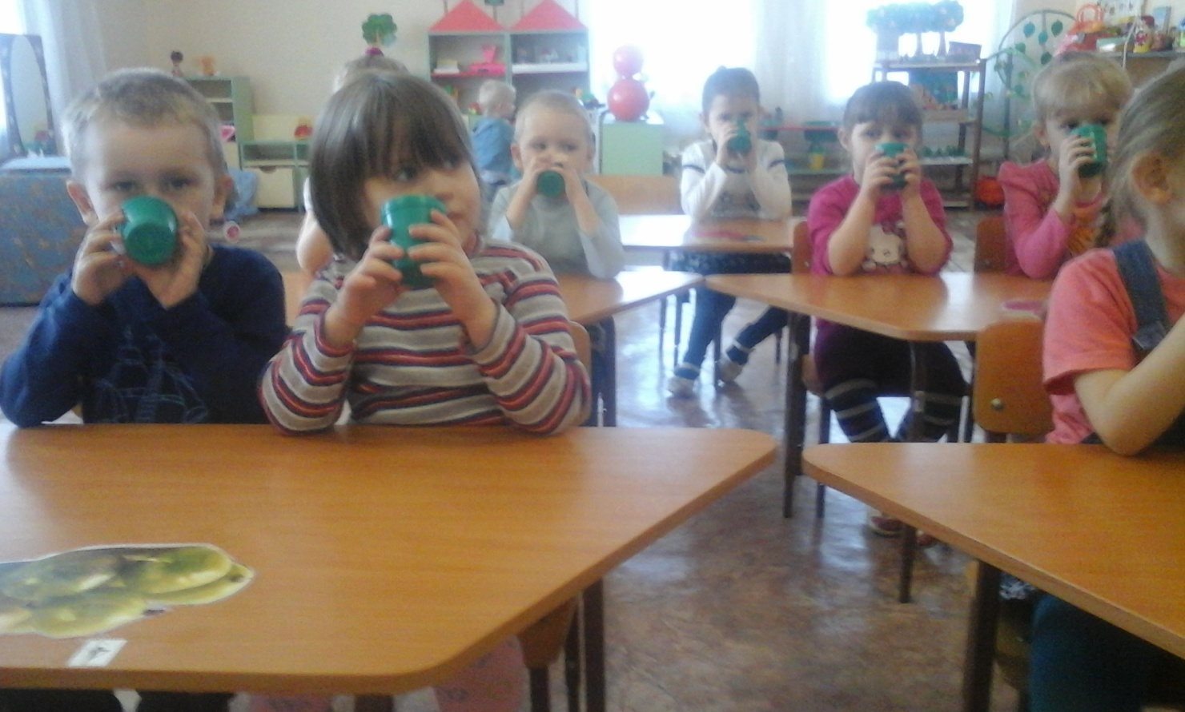

**Чтение рассказа**

**«Как люди речку обидели»**

**Программные задачи:**

1. Учить детей внимательно слушать литературное произведение.

2. Прививать бережное отношение к окружающей природе.

3. Формировать способность к опытно-экспериментальной деятельности по проверке очистки воды.

4. Развивать речь, учить грамматически верно составлять предложения.

**Предварительная работа:** наблюдение на прогулках за природными явлениями, беседа на тему: « Как мы любим отдыхать семьей», проведение подвижных игр «Живая вода», «Караси и щука».

**Материалы и оборудование:** ткань голубого цвета, ленточки – голубые, фильтр, плакат «Человек и вода».

**Ход занятия.**

В-ль: Дорогие мои детишки

Положите в сторонку книжки

Подождет вас немного игра,

Заниматься пришла пора.

В-ль: Дети, вы когда-нибудь отдыхали на речке? Что делали?

В-ль: А вы ездили с родителями отдыхать на другие водоемы?

В-ль: А что вам нравится больше всего, когда отдыхаете на речке, загораете, купаетесь?

В-ль: Да, ребята, отдыхать на речке, на озере, на пруде любят все. Но не все знают, как надо правильно себя вести. Как сделать так, чтобы Речка не обиделась, чтобы она оставалась чистой любила детей.

В-ль: Сейчас я прочитаю вам рассказ про речку, которую обидели очень люди.

Как люди речку обидели

*Жила-была голубая Речка с чистой, прозрачной водой. Она была очень веселой и любила, когда к ней приходили гости. "Посмотрите, какая я чистая, прохладная, красивая. Как много жильцов в моей воде: и рыбы, и раки, и птицы, и жуки. Я приглашаю вас в гости, приходите искупаться, отдохнуть. Я буду вам рада", - говорила Речка.*

*Однажды к ней в гости пришли папа, мама и мальчик Костя. Семья расположилась на берегу и начала отдыхать: загорать и купаться. Сначала папа развел костер, потом наловил много-много рыбы. Мама нарвала огромный букет красивых белых кувшинок, но они быстро увяли, и их пришлось выбросить. Костя вытащил из реки много ракушек, разбросал их по берегу, а некоторые разбил камнем, чтобы выяснить, что у этих ракушек внутри. Потом он поймал лягушку и раздавил ее, потому не любил лягушек. И еще он наступил на большого черного жука, который неосторожно оказался рядом. Когда семья собралась уходить домой, папа выбросил все пустые банки в речку, мама спрятала в кустах грязные паке ты и бумажки. Она очень любила чистоту и не терпела мусора в своем доме. Когда гости ушли, голубая речка посерела, стала грустной и больше никогда никого не звала к себе в гости.*

В-ль: Какой была Речка до прихода Костиной семьи? Опишите ее.

В-ль: Почему она посерела и погрустнела после того, как папа, мама и Костя отдохнули на ее берегу?

В-ль: Как папа, мама и Костя обидели Речку и ее жителей?

В-ль: Почему так нельзя поступать?

В-ль:Что бы ты сделал на месте Кости?

В-ль: Ребята, но и папа, и мама, и Костя могли обидеть речку не потому, что хотели этого.

В-ль: Скорее всего, как и многие люди, они просто не знали правил поведения на отдыхе и не задумывались над тем, что к реке надо бережно относиться.

В-ль: Например, мама была аккуратной дома, но считала, что на берегу реки мусор выбрасывать можно.

В-ль: Дети, если все люди будут знать, что речку нельзя обижать и почему именно, то речки на земле останутся голубыми.

В-ль: Дети, вы хотите знать, где рождается речка?

В-ль: Давайте пройдем к моему столу. (в-ль кладет на стол самую длинную и широкую полоску голубой ткани).

В-ль: На Земле много разных рек, больших и маленьких, все они откуда-то бегут. Большая река образуется из множества маленьких речек и ручейков. Хотите сделать свою большую реку?

В-ль: Самая широкая и длинная полоска ткани превратится в главную реку, а остальные – в ручейки. Расположите голубые ленточки так, чтобы ручейки впадали большую реку. Вот так много воды и надо ее беречь. А сейчас давайте и мы с вам будем маленькими ручейками и поиграем в игру «РУЧЕЕК»

В-ль: А сейчас давайте еще раз вспомним, какая речка была до прихода гостей и после их ухода.

В-ль: Дети, подберите цвета, при помощи которых можно отразить изменения, происшедшие с рекой. раскрасьте речку на обеих половинках листа, при этом на левой его части отразит при помощи цвета "настроение" реки до прихода гостей, а на правой - после их ухода.

В-ль: Послушайте и отгадайте загадку:

Она и в озере, она и в лужице,

Она снежинкою над нами кружится,

Она и в чайнике у нас кипит,

Она и в реченьке бежит, журчит.

(вода)

В-ль: Ребята, хотите снова поэкспериментировать с водой? (да).

В-ль: Дети, у меня в стаканчике речная вода. . В первом - из чистой реки, до того, как она "встретилась" с людьми, а во втором - из грязной.

В-ль: Сравните воду в стаканчиках и скажите, чем она отличается? (в одном стаканчике она чистая, в другом – грязная)

В-ль: В какой воде могут жить рыбы, раки, другие водные животные и растения, а в какой - нет? (в чистой)

В-ль: Давайте сейчас очистим грязную воду с помощью фильтра, чтобы она опять стала чистой, и речка выздоровела. Через фильтр ребенок сливает грязную воду в пустой стаканчик.

В-ль: Сравните ее с водой "из чистой реки". (одинаковая). Давайте очищенную воду "вернем" реке – сольем в баночку.

Вывод: Благодаря усилиям фильтра – речка выздоровела.

В-ль: Дети, есть такие большие, специальные фильтры, при помощи которых люди очищают грязную воду, текущую в реки с заводов. Вы все смотрели мультфильм «Про Крокодила Гену». Он там закрывал отверстие в трубе, из которого текла грязная заводская вода и умирали рыбки. . А если это отверстие закрыть фильтром, который очистит грязную воду, река не будет загрязняться.

Конспект занятия по аппликации

с элементами экологии

в средней группе

**Тема: «Тучи по небу бежали»**

**Программные задачи:**

1. Познакомить детей с техникой аппликативной мозаики: Разрезать узкие полоски бумаги на кусочки и наклеивать их в пределах нарисованного контура.
2. Напомнить детям, что даже такой привычный объект, как вода, таит в себе много неизвестного; дать детям элементарные знания о круговороте воды в природе.
3. Вызывать интерес к созданию выразительного цветового образа.
4. Развивать мелкую моторику и согласованность в движениях обеих рук.
5. Воспитывать самостоятельность, уверенность, интерес к художественному экспериментированию.

**Предварительная работа:** Наблюдение на прогулке за тучами и облаками; игра «Солнышко и дождик», беседа о сезонных изменениях, о том, что вода таит в себе много тайн; игры – экспериментирования с окрашивание воды; заучивание стихотворений про дождик.

**Материалы и оборудование:** узкие полоски синего, серого, голубого и белого цвета – для модульной аппликации – мозаики; листы бумаги для фона, ножницы, клей-карандаш, салфетки, иллюстрации с изображением дождя.

**Ход занятия:**

В-ль: Ребята, давайте с вами вспомним, какое сейчас время года? (осень)

В-ль: Назовите приметы осени? (опадают листья, чаще идет дождь, становится холоднее на улице)

В-ль: А сейчас, послушайте о чем я прочитаю.

Тучи по небу бежали,

Тучи солнышку мешали.

Рос грибок,

Цвел цветок,

И с цветком играл щенок,

И сидела около чья-то кукла Фекла.

Струйки с неба побежали.

Стекла в доме задрожали.

Мок цветок,

Мок грибок, мок щенок,

И мокла, чья-то кукла Фекла.

Возле дома у крылечка

Скачут капли, льется речка…

Дождь цветку умыл глазок.

Он грибку расти помог.

С головы до самых ног

Стал пушистее щенок,

И сидела сохла, чья-то кукла Фекла.

В-ль: Дети, что случилось с Феклой? ( ее замочил дождь)

В-ль: А как капает дождик? (кап-кап-кап)

В-ль: Сегодня в гости к нам пришла Капитошка.

Капитошка: Ребята, а вы знаете когда идет дождик? (когда на небе много облаков)

Капитошка: Правильно, облака состоят из капелек воды..

Капитошка: Всегда ли облака бывают одинаковые? (нет, они бывают разные, когда плывут по небу: веселые, грустные, грозные и удивленные)

Капитошка: Чем отличаются облака в солнечную погоду от облаков перед дождем? ( в солнечную погоду они светлые, белые, а перед дождем – серые темно-синие, темные)

Капитошка: А как двигаются облака?

В-ль: Дети, Капитошка принес нам с вами мозаику – аппликацию «Тучи».

Он очень хочет, чтобы мы помогли ему сделать тучки, он не хочет скучать один на небе. Поможем ему?

В-ль: Но сначала дайте поиграем. Я буду мама-тучка, а вы с Капитошкой мои детки – капельки. И нам пора отправляться в путь.

**Проводится игра «Капельки»**

(под легкую музыку, напоминающую звуки дождя дети прыгают, бегают, Мама-Тучка подсказывает, что им делать)

В-ль: Полетели капельки на землю. Попрыгали, поиграли. Скучно им стало поодиночке прыгать. Собрались они вместе и потекли маленькими веселыми ручейками (*капельки составляют ручейки, взявшись за руки*). Встретились ручейки и стали большой речкой(*капельки соединяются в одну цепочку*). Плывут капельки в большой реке, путешествуют. Текла – текла речка и попала в большой пребольшой океан(*дети перестраиваются в хоровод и двигаются по кругу*). Плавали, плавали капельки в океане, а потом вспомнили, что мама Тучка наказывала домой вернуться. А тут как раз и Солнышко пригрело(*дети танцуют*). Стали капельки легкими, потянулись вверх(*присевшие капельки подымаются, затем вытягивают руки вверх*). Испарились они под лучами Солнца, вернулись к маме Тучке.

В-ль: А сейчас давайте Я вам расскажу и покажу, как будем делать тучки.

Разрезаем полоски на мелкие кусочки. Берем лист бумаги светло-голубого цвета – это небо, по которому поплывет большая туча.

Покрываем клеем верхнюю часть тучи и быстро выкладываем мелкие кусочки цветной бумаги(светлые), потом покрываем среднюю часть и снова выкладываем цветную бумагу (Кусочки более темные) и на нижнюю часть тучки выкладываем темные кусочки.

Рисуем капельки дождя цветными карандашами.

Дети сами должны придумать, какие тучки они будут делать. Будет это мелкий дождик или сильный ливень?

**Пальчиковая гимнастика «Дождик, дождик, веселей»**

Дождик, дождик, веселей (*руки вверх, движения пальчиками*)

Капай, капай, не жалей! (*указательным пальцем показать в стороны*)

Только нас не замочи (*прямоугольник над головой*)

Зря в окошко не стучи –

Брызни в поле пуще: *(выбрасывание пальчиков из кулачков вперед)*

Станет травка гуще! (*руками изобразить травку*)

В-ль: Дети, давайте покажем Капитошке, какие тучки у вас получились.

В-ль: Какая работа понравилась вам больше всего и почему?

В-ль: Туча – кошка, хвост трубой

Туча с длинной бородой,

Туча – лошадь, туча – жук…

А всего их двести штук.

Бедным тучам очень тесно,

Нету тучам в небе места,

Перессорятся все двести,

А потом заплачут вместе:

И кричит внизу народ:

«Разбегайся, дождь идет!»

**Итоговое занятие**

**«Что за чудесница, водица-волшебница»**

**Программное содержание:**

1. Уточнить признаки зимы, формировать эстетическое отношение к зимним явлениям.

2. Показать детям, в каком виде существует вода - эксперименты с водой, паром, льдом.

3.Упражнять в образовании однокоренных слов.

4. Развивать творческое воображение и закрепить навыки работы с бросовым материалом.

5.Воспитывать чувство сопереживания, отзывчивость и умение работать в коллективе.

**Предварительная работа:**

Наблюдение на прогулке за зимними явлениями, чтение стихотворений, загадок, сочинение танцев, рассматривание картинок о зиме, лепка снеговика на участке.

**Материал для занятия :**

Демонстрационный материал: таблица для развития зрительного восприятия; карточки с изображением настроений. Для проведения опытов - мисочки, льдинки, термос с кипяченой водой. Бросовый материал – салфетки, мерные стаканчики для изготовлении снеговиков.

**ХОД ЗАНЯТИЯ:**

(Воспитатель вносит в группу таблицу, на которой изображены 3 сезона, кроме зимы)

В-ль: Как вы думаете, какого времени года не хватает на картинках? (Зимы)

В-ль: Настал день. Я улыбнусь вам, вы улыбнитесь мне и улыбнитесь друг другу и подумайте, как хорошо, что мы сегодня здесь вместе. Мы спокойны и добры, приветливы и ласковы. Мы здоровы. Вздохните глубоко и с вздохом забудьте вчерашние обиды, злобу, беспокойство. Выдохните из себя свежесть и красоту белого снега, тепло солнечных лучей, чистоту рек и любовь к ближнему.

В -ль: А какие времена года перед вами? (весна, лето, осень)

В-ль: Почему вы так решили, назовите мне приметы этих времен года.

В-ль: Как вы думаете, о каком времени года мы будем говорить? Назовите приметы зимы. ( Идет снег, сильные морозы, люди тепло одеты)

В-ль:А сейчас мы с вами поиграем в игру «Подскажи словечко»

-Я прочту стихотворение-загадку, а вы добавите соответствующее слово:

Тихо, тихо, как во сне

Падает на землю : (снег)

С неба все скользят пушинки

Серебристые:(снежинки)

На полянку, на лужок

Все снижается :(снежок)

Вот веселье для ребят-

Все сильнее:(снегопад)

Все бегут вперегонки.

Все хотят играть в:(снежки)

Словно в белый пуховик

Нарядился :(снеговик)

Рядом снежная фигурка,

Это девочка:(снегурка)

На снегу-то, посмотри

С красной грудкой:(снегири)

Словно в сказке, как во сне,

Землю всю украсил:(снег)

В-ль: Какие слова вы отгадали в этих загадках? Повторите. Чем похожи все эти слова? (Они все по зиму, о снеге, сходные по произношению)

В-ль: Действительно, все эти слова похожи на одно слово - снег.

Что можно сказать о снеге? Какой он?

В-ль: А сейчас давайте проговорил чистоговорку.

Все бело, бело, бело

Много снегу намело,

Вот веселые деньки-

Все на лыжи и коньки.

В-ль: Какую пользу приносит снег? (Он защищает от холода деревья)

В-ль: А теперь превратимся в волшебников и поэкспериментируем со снегом.

1. Снег - это вода.

В помещение вносится снег. Дети кладут на ладошки снег и смотрят, что с ним происходит.

2. Лед - твердая вода.

Обратить внимание детей, как постепенно уменьшаются льдинки и во что они превращаются. Обратить внимание детей на время, за которое тают снег и лед (снег быстрее, лед медленнее). Выясняют, что легче - лед или вода, проведя опыты - опустить в воду лед и снег.

3. Пар - это тоже вода.

Открыть термос с кипятком, чтобы дети видели пар. Поместить над паром зеркальце, на котором образуются капельки воды.

В-ль: Снег, лед и пар - это вода. Посмотрите, сколько снега лежит на улице. Как вы думаете, как образовались сугробы?

В-ль: А теперь представьте, что вы снежинки. На улице снегопад. Снежинки парят в воздухе, танцуют и, кружась, медленно опускаются на землю. Вот они опускаются все ниже-ниже и тихо ложатся на землю рядом друг с другом, друг на друга. Выпало так много снежинок, что образовался сугроб. Дети танцуют и кружатся под спокойную классическую музыку. Собираются вместе и образуют "сугроб".

В-ль: Я возьму немного снега, сделаю снежок и скатаю снежный ком. (Имитирует движениями, как она это делает.) А что можно слепить из снежного кома?(Снеговика, снежную бабу.)

В-ль: А теперь представьте, что вы - снежинки и через открытую форточку вы попали в помещение и упали на ковер. Что с вами случилось? (Мы растаяли)

В-:ль: Но не все снежинки растаяли. Я их соберу и слеплю снежный ком. А как в помещении я могу "слепить" снеговика? Ответы детей.

Раздается стук в дверь.

В-ль: Ребята, это почтальон Печкин принес снеговикам приглашение на Новогодний карнавал. Но в приглашении сказано, что все должны прийти на праздник парами и наши снеговики загрустили. Как мы можем помочь им? Ответы детей.

В-ль: Да, давайте изготовим снегурок для наших снеговиков.

В-ль: Но сначала, отдохнем и сделаем физкультминутку.

Возьмем снега мы немножко,(*берут снег в руки)*

Снежки слепим мы в ладошках, *(имитация снежка)*

Дружно ими по бросались *– (дети бросают друг в друга)*

Наши руки и размялись. (*встряхнуть руками)*

А теперь пора творить,

Бабу снежную лепить. *(показывают бабу)*

Ком за комом покатили, (*катят ком)*

Друг на друга водрузили. *(имитация движения)*

Сверху третий малый ком. (*показать маленький ком)*

Снег стряхнули с рук потом.(*стряхнуть снег)*

Дети делают Снегурок из салфеток. Скатывают их в шар и приклеивают один ком на другой. Сверху надевают мерный стаканчик – шляпка. Приклеиваю нос- морковку, фломастерами украшают Снегурок.

В-ль: Как вы думаете, какое теперь настроение у наших снеговиков?

А у вас какое настроение? (хорошее, радостное, веселое)

В-ль: Если нашим снеговикам у нас стало весело, значит мы с вами волшебники. Видите, как хорошо помогать кому-то, делать добрые дела. Всем вокруг становится весело и солнечно, поэтому будьте всегда такими отзывчивыми, добрыми и веселыми.

Муниципальное бюджетное дошкольное образовательное учреждение детский сад №1 «Светлячок»

***Конспект занятия***

***по экологии для детей средней группы***

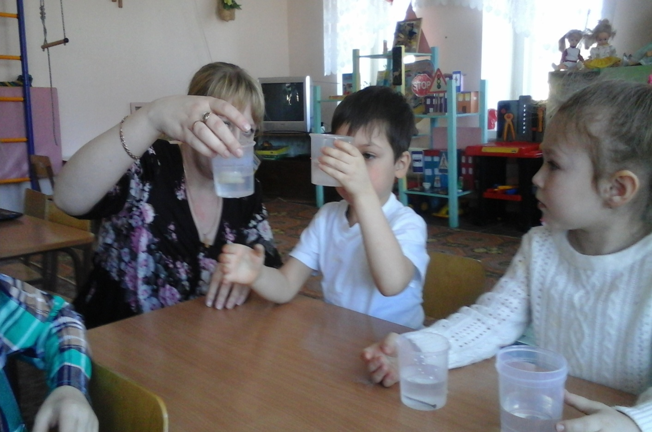

Подготовила: Котюсова Светлана Николаевна воспитатель 1кв. категории

с. Дивеево 2015г.

Муниципальное бюджетное дошкольное образовательное учреждение детский сад №1 «Светлячок»

***Конспект занятия***

***по экологии для детей средней группы***



Подготовила: Котюсова Светлана Николаевна воспитатель 1кв. категории

с. Дивеево 2015г.

Муниципальное бюджетное дошкольное образовательное учреждение детский сад №1 «Светлячок»

***Конспект занятия по аппликации***

***с элементами экологии***

***в средней группе***

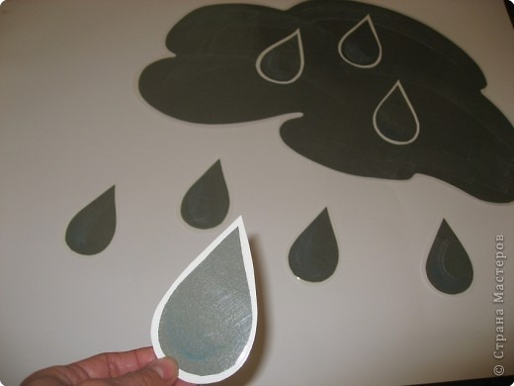

Подготовила: Котюсова Светлана Николаевна воспитатель 1кв. категории

с. Дивеево 2015г.

Муниципальное бюджетное дошкольное образовательное учреждение детский сад №1 «Светлячок»

Комплексное занятие по развитию речи, экспериментированию и аппликации

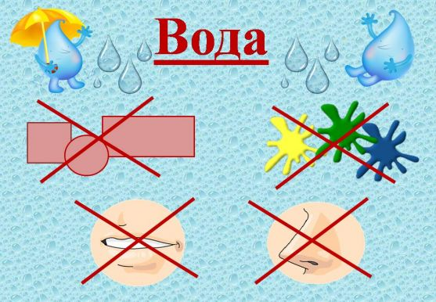

Подготовила: Котюсова Светлана Николаевна воспитатель 1кв. категории

с. Дивеево 2015г.

Муниципальное бюджетное дошкольное образовательное учреждение детский сад №1 «Светлячок»

*Конспект занятия по художественной литературе*

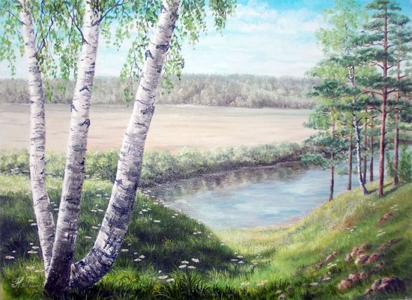

Подготовила: Котюсова Светлана Николаевна воспитатель 1кв. категории

с. Дивеево 2015г.